WIFI-ATBM6162 移植使用方法：
- 将x2670m-atbm6162-wifi6 文件夹下的文件移植到sdk/kernel/kernel5.10/对应的module_drivers/下面；
- 回到顶层目录make kernel-menuconfig 选中wifi配置，如图
Location:
-> Ingenic device-drivers Configurations
-> [WIFI] Drivers
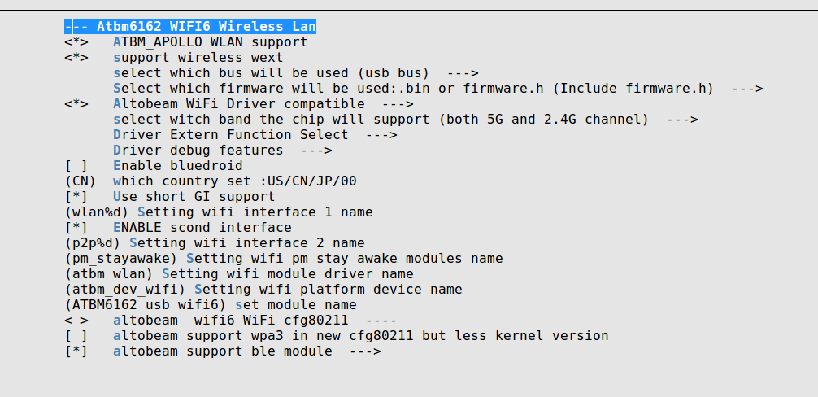
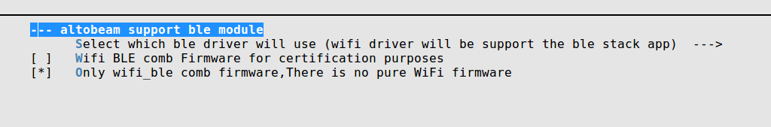

Symbol: WLAN [=y]
Type : bool
Defined at drivers/net/wireless/Kconfig:6
Prompt: Wireless LAN
Depends on: NETDEVICES [=y] && !S390 && NET [=y]
Location:
-> Device Drivers
-> Network device support (NETDEVICES [=y])
Selects: WIRELESS [=y]
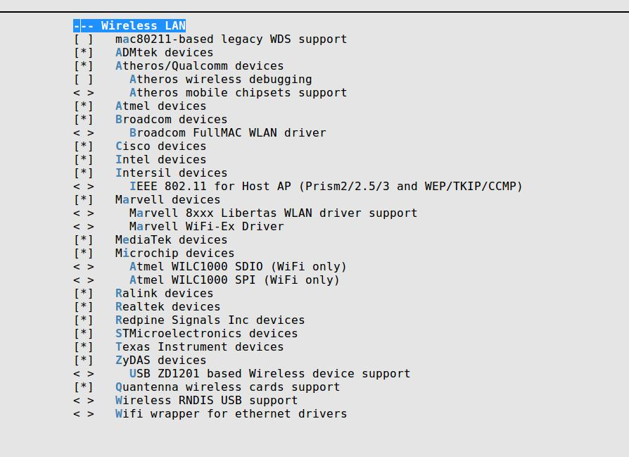

Symbol: WIRELESS [=y]
Type : bool
Defined at net/Kconfig:375
Prompt: Wireless
Depends on: NET [=y] && !S390
Location:
-> Networking support (NET [=y])
Selected by [y]:
- WLAN [=y] && NETDEVICES [=y] && !S390 && NET [=y]
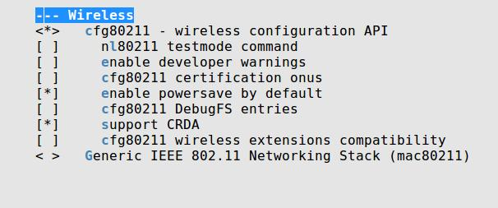

Symbol: CRYPTO_USER_API_AEAD [=y]
Type : tristate
Defined at crypto/Kconfig:1910
Prompt: User-space interface for AEAD cipher algorithms
Depends on: CRYPTO [=y] && NET [=y]
Location:
-> Cryptographic API (CRYPTO [=y])
Selects: CRYPTO_AEAD [=y] && CRYPTO_SKCIPHER [=y] && CRYPTO_NULL [=y] && CRYPTO_USER_API [=y]

- 编译ble 应用方法：
选中以上配置后,在驱动atbm_wifi6_40M_lite/路径下编译
- 直接编译命令： make ble_stack
b. 修改驱动中的build_driver.sh 文件；
elif [ "$1" = "x2600" ] || [ "$1" = "X2600" ];then
KDIR=/home1/fwang/x2670-kernel5.10/kernel/kernel-5.10
CC=/home1/fwang/x2670-kernel5.10/prebuilts/toolchains/mips-gcc-glibc/bin/mips-linux-gnu-
architecture=mips
system=Linux
platform_soc=PLATFORM_INGENICX2600
将这两行红色字体的绝对路径改成当前文件sdk所在路径，命令：./build_driver.sh x2600
两种方法皆会生成以下文件：使用蓝牙时拷到板子端；
- 此时即可在顶层make kernel -j8 进行编译，kernel内置编译检查：
kernel/kernel-5.10/module_drivers/drivers/net/wireless/atbm_wifi6_40M_lite/Makefie
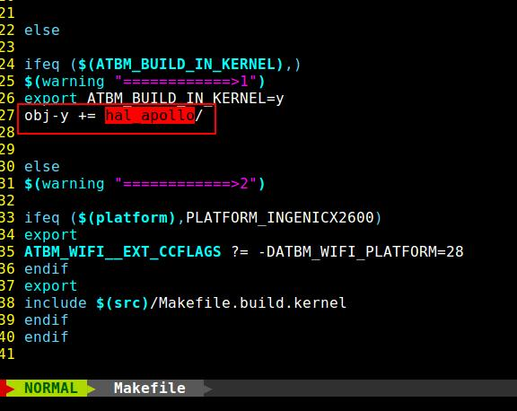
- 直接将编译好的kernel文件烧录进去，内核启动时可以看到WIFI6的打印信息：
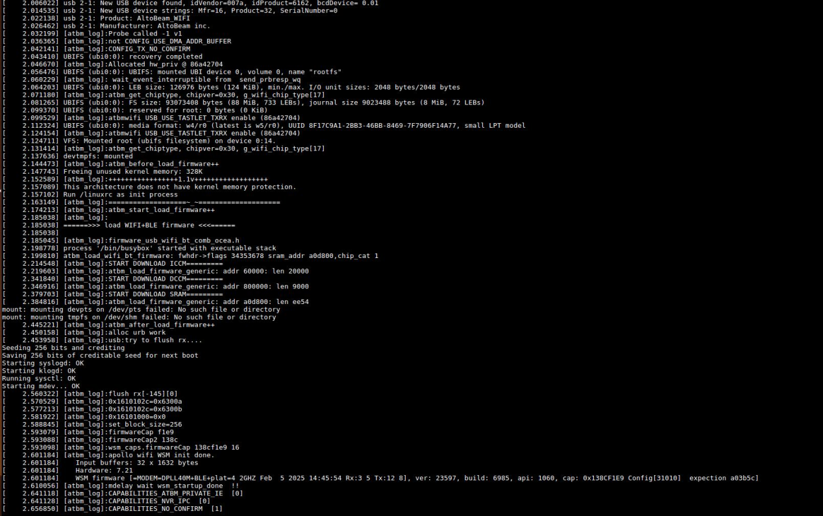
此时ifconfig -a 能看到wifi节点出现；
- 修改wifi配置文件 etc/wpa_supplicant.conf 的wifi名和密码，运行wifi_up.sh 脚本连接wifi；
# cat etc/wpa_supplicant.conf
#ctrl_interface=/var/run/wpa_supplicant
#ap_scan=1

#network={
# key_mgmt=NONE
ctrl_interface=/var/run/wpa_supplicant
update_config=1
country=GB"

network={
ssid="WF" //wifi名字
psk="asdfghjkl" //wifi密码
bssid=
priority=1

}

- 连接bt 的方法：
将驱动中编译好的driver_install/nimble_linux 拷贝到板子上；
执行./nimble_linux & 命令；此时可以在手机蓝牙上搜索到设备，点击进行配对；
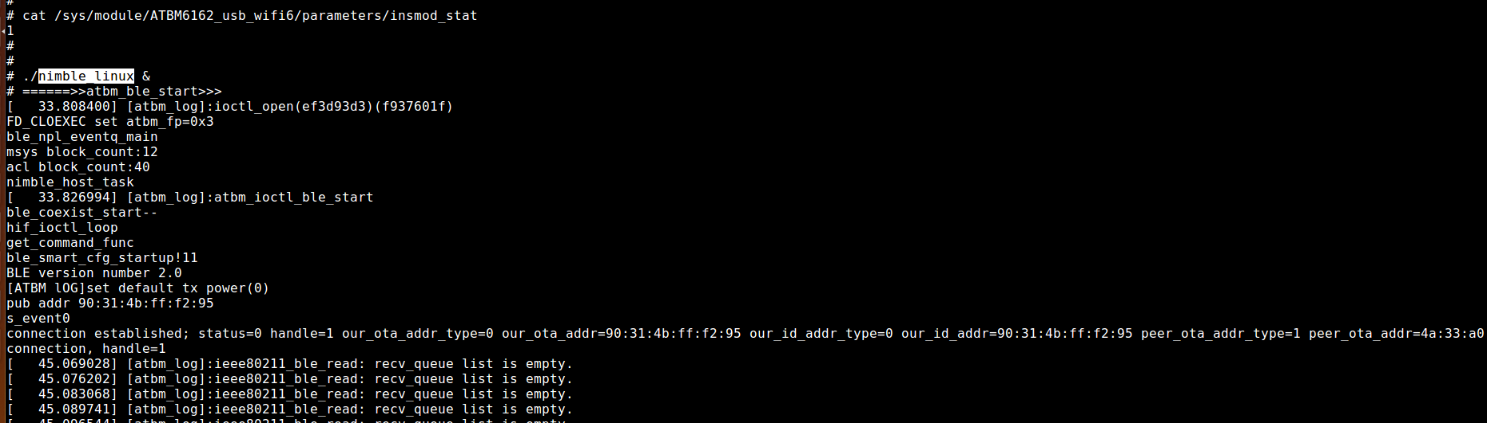
- 报错与解决办法：
- 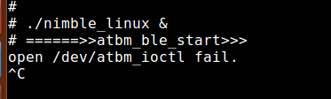
检查kernel-menuconfig 没有选中ONLY_COMB_FIRMWARE；
- 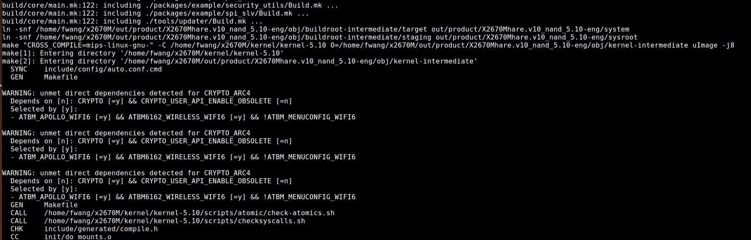
kernel-menuconfig 选中CRYPTO_USER_API_AEAD、CRYPTO_USER_API_ENABLE_OBSOLETE;

- 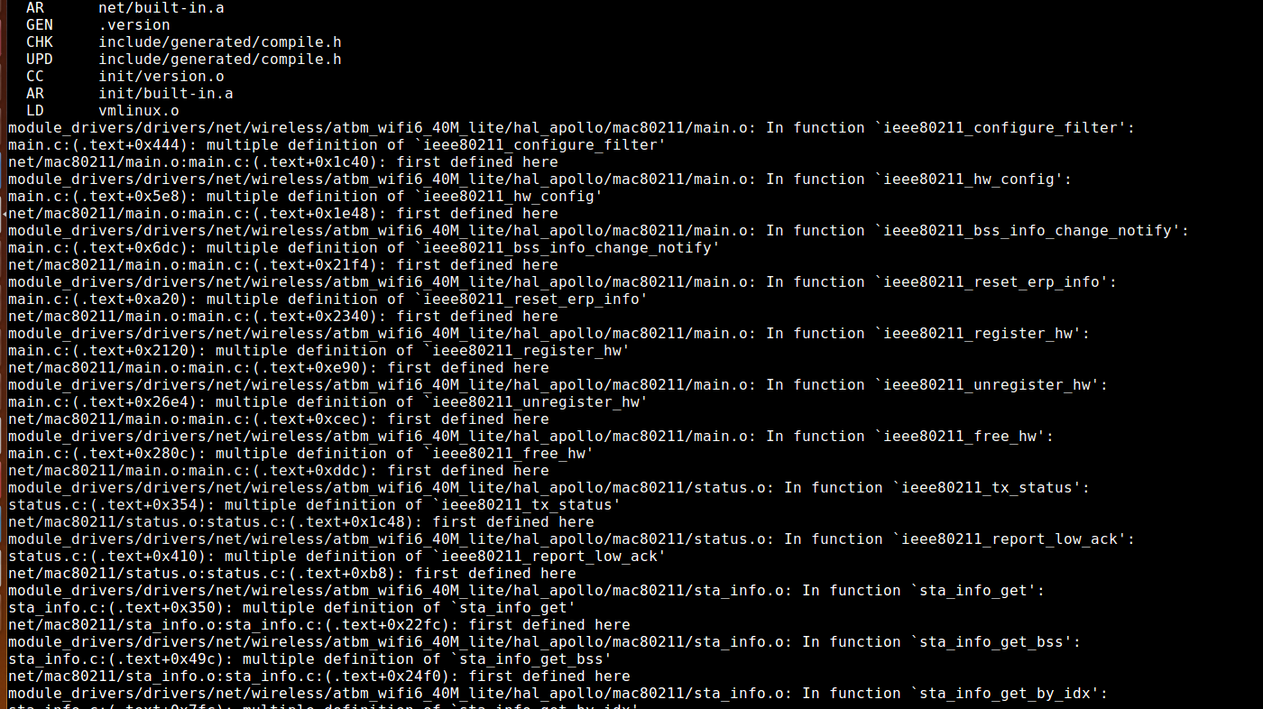
kernel-menuconfig 取消掉MAC80211

